Formulário para aprovação de produtos

- DADOS DO TITULAR DA LICENÇA
1.1 Nome da empresa (empresa responsável pelo pagamento das taxas para este produto)

ESPECIFICAÇÕES DO PRODUTO
  - Nome do produto (incluindo Marca e peso neto do produto):
Marca:
Nome do produto e peso neto do produto:

2.2 A sua referência interna do produto (útil para identificar os seus produtos quando declarar as vendas)
2.3 Código de barras (UPC/EAN)
2.4 Código do certificado da Cadeia de Custódia do produto (formato MSC-C-XXXXX ou IMP-C-XXXXX)
2.5 Nome científico de todas as espécies incluídas no produto (ex. Gadus morhua)
2.6 Nome da(s) pescaria(s) MSC (apenas o nome da pescaria(s). Informações sobre o fornecedor, zonas FAO, etc. não são necessárias)
2.7 Data proposta para o lançamento do produto (DD/MM/ANO)

CATEGORIA DO PRODUTO
3.1 Indique qual das seguintes opções é adequada para o produto
a |  |  | Refrigerado - natural | g |  | Conservas/Salgado (incluindo seco, fumado, salgado, em óleo)
b |  |  | Refrigerado - preparado | h |  | Surimi (Proteína de peixe totalmente cozida/imitação de caranguejo)
c |  |  | Congelado - natural | i |  | Óleo de peixe
d |  |  | Congelado - preparado | j |  | Comida para bebés
e |  |  | Pronto a comer para retalho (ex. sandes, saladas…) | k |  | Comida para animais de estimação
f |  |  | Pratos prontos (peixe+acompanhamentos)
- DETALHES DE VENDA DO PRODUTO

4.1 Em que país ou países será vendido o produto?
4.2 Informações sobre a comercialização do produto
Se o produto pode ser adquirido na sua embalagem final em supermercados, lojas de retalho, revendedores ou lojas online, assinale a caixa.
Caso o produto não seja destinado aos consumidores finais no seu formato original (ex. o produto será reembalado ou desembalado na cadeia de abastecimento), não é necessário solicitar a aprovação MSC. No entanto, as regras para o uso do selo azul MSC mantêm-se em vigor.
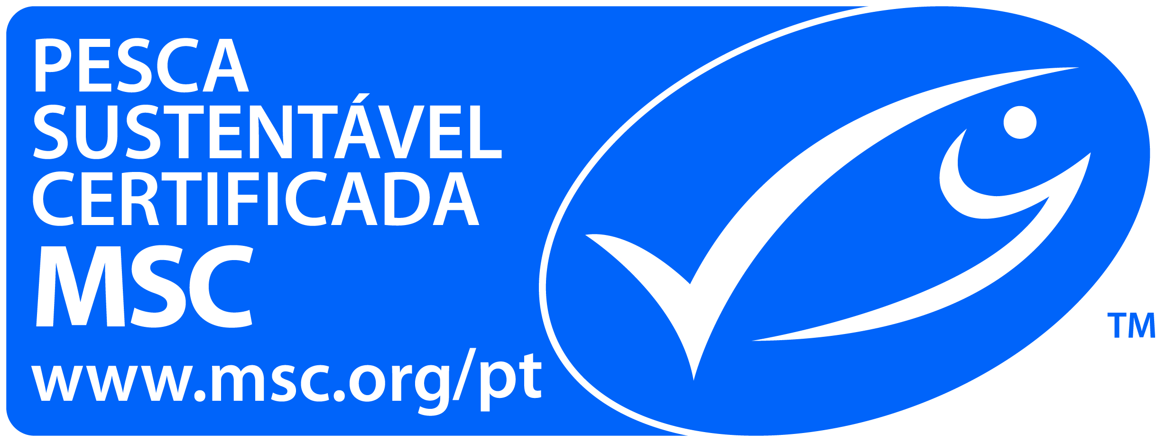
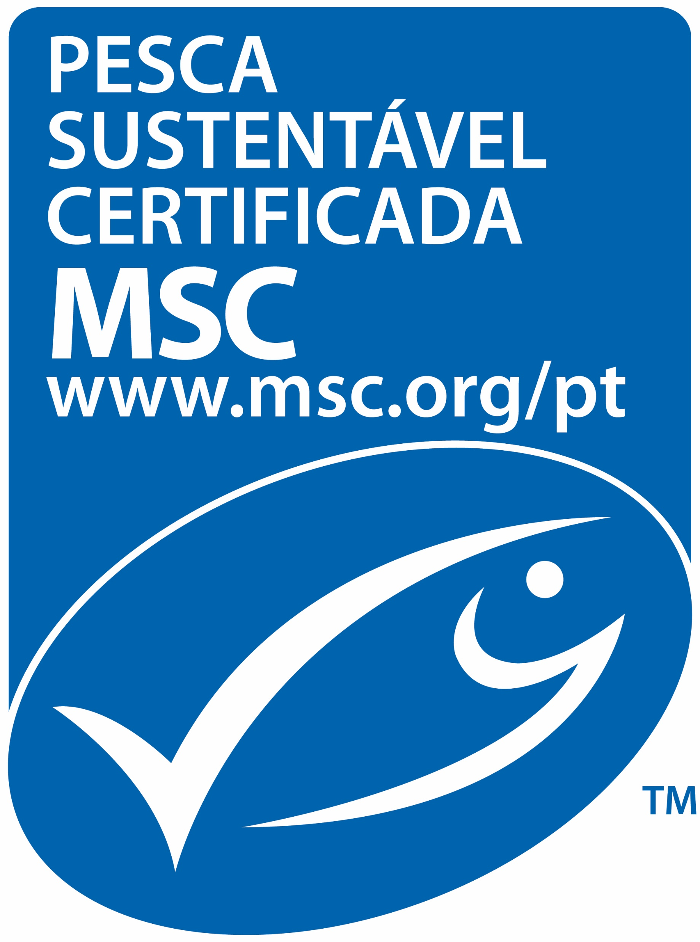

Obrigado por apoiar o programa MSC

Em caso de dúvida, contacte ecolabel@msc.org

